समाचार
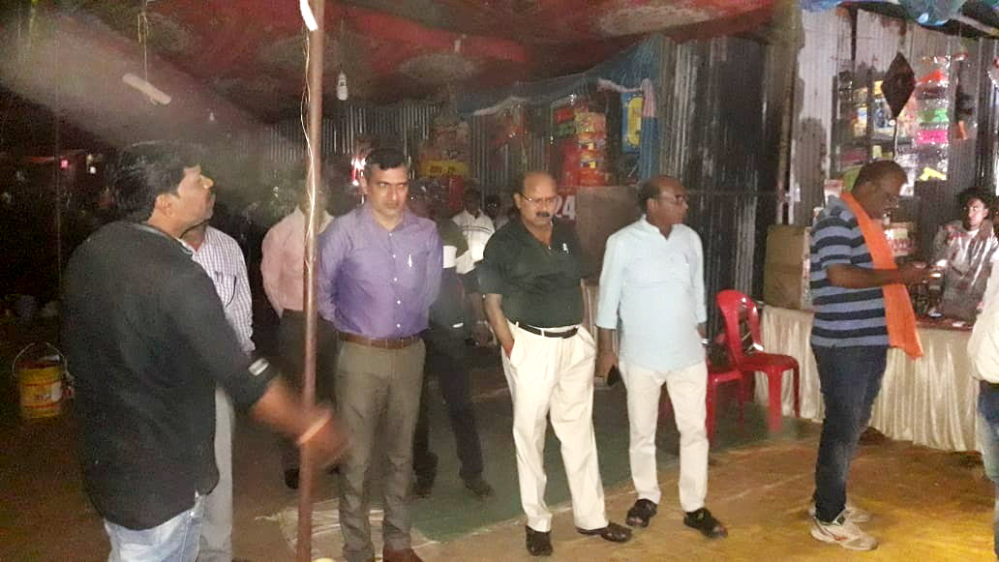
पटाखा दुकानों मंे पर्याप्त सुरक्षा व्यवस्था सुनिश्चित करें-आयुक्त
(आयुक्त श्री रणबीर शर्मा ने इंदिरा स्टेडियम परिसर में लगाई गई पटाखा दुकानों का अधिकारियों के साथ किया निरीक्षण)
कोरबा 05 नवम्बर 2018-आयुक्त श्री रणबीर शर्मा ने पटाखा दुकानदारों व विक्रयकर्ताओं को निर्देशित करते हुए कहा है कि वे अपनी पटाखा दुकानों पर किसी आकस्मिकता की स्थिति में बचाव हेतु आवश्यक सुरक्षा व्यवस्था सुनिश्चित कराएं, प्रत्येक दुकानों के सामने बाल्टियों में पानी व रेत का भण्डारण सुनिश्चित करें। उन्होने अधिकारियों को निर्देशित किया कि वे पटाखा विक्रय केन्द्र की नियमित मानीटरिंग जारी रखें तथा सुरक्षा व्यवस्था पर कड़ी नजर रखें।
उक्त निर्देश आयुक्त श्री शर्मा ने प्रियदर्शनी इंदिरा स्टेडियम परिसर स्थित पटाखा विक्रय केन्द्र के निरीक्षण के दौरान पटाखा विक्रेताओं एवं अधिकारियों को दिए। नगर पालिक निगम कोरबा के टी.पी.नगर स्थित प्रियदर्शनी इंदिरा स्टेडियम परिसर में पटाखा विक्रय हेतु पटाखा विक्रेताओं को अनुमति दी गई है, जहां पर 130 पटाखा दुकानें अस्थाई रूप से स्थापित कर वहां पटाखों का विक्रय व्यवसायियों द्वारा किया जा रहा है। आज आयुक्त श्री रणबीर शर्मा ने निगम के अधिकारियों के साथ उक्त स्थल का सघन निरीक्षण किया, परिसर में अस्थाई रूप से लगाई गई इन पटाखा दुकानों पर पहुंचकर किसी आकस्मिकता की स्थिति से निपटने हेतु की जाने वाली आवश्यक सुरक्षा व्यवस्था का जायजा लिया। इस दौरान उन्होने पटाखा विक्रेता संघ के अध्यक्ष अश्वनी चतुर्वेदी एवं दुकानदारों से कहा कि प्रत्येक दुकान के सामने बाल्टियों में पानी भरकर रखें, साथ ही बोरियों में रेत का भण्डारण भी करें, ताकि किसी आकस्मिकता की स्थिति में उससे सुगमतापूर्वक निपटा जा सके। उन्होने अधिकारियों से कहा कि पटाखा विक्रय परिसर की सतत मानीटरिंग करें तथा वहां की सुरक्षा व्यवस्था पर कड़ी नजर रखें। निरीक्षण के दौरान निगम के मुख्य लेखाधिकारी पी.आर.मिश्रा, कार्यपालन अभियंता आर.के. माहेश्वरी, राजस्व अधिकारी श्रीधर बनाफर एवं राजबहादुर सिंह, पटाखा विक्रेता संघ के अध्यक्ष अश्वनी चतुर्वेदी आदि के साथ पटाखा व्यवसायीगण एवं अन्य नागरिक उपस्थित थे।
फायर बिग्रेड को चलवाकर देखा- स्टेडियम परिसर में लगाई गई अस्थाई पटाखा दुकानों के स्थल पर फायर बिग्रेड की व्यवस्था भी निगम द्वारा सी.एस.ई.बी. के सहयोग से कराई गई है। आयुक्त श्री रणबीर शर्मा ने निरीक्षण के दौरान फायर बिग्रेड का अवलोकन किया तथा उन्होने मौके पर उपस्थित फायर बिग्रेड कर्मचारियों से फायर बिगे्रड का संचालन करवाकर उसका परीक्षण कराया, ताकि यह सुनिश्चित हो सके कि फायर बिग्रेड मंे पानी का पर्याप्त प्रेशर है तथा फायर बिगे्रड अपनी पूरी क्षमता से कार्य कर रहा है।
पटाखा फोड़ने का समय रात्रि 8 से 10 तक - सुप्रीम कोर्ट के निर्देशानुसार विभिन्न त्यौहारों पर पटाखा फोड़ने के लिए समय निर्धारित किया गया है, दीपावली पर्व पर रात्रि 8 बजे से 10 बजे तक पटाखा फोड़ने का समय निर्धारित है। आयुक्त श्री रणबीर शर्मा ने आमजन से अपील करते हुए कहा है कि रात्रि 8 बजे से 10 बजे के बीच ही पटाखा चलाएं तथा निर्देशों का पालन करें।

